Better Energy A/S  Gammel Kongevej 60, 14  1850 Frederiksberg C | Sagsnr.: 24-003277  Dok.nr.: 24-003277-13  Natur og Vand  Sagsbehandler  Birgitte Apel Jacobsen  55 36 25 07  biaj@vordingborg.dk  20. marts 2024

Høring vedr. regulering af dræn til Køng Kanal i forbindelse med etablering af solceller

Vandløb: Dræn, rørlagte vandløb der løber til Køng Kanal system
Matr.nr.: 17i, 15d, 13g,17d Køng By, Køng og 2n, 40k, 40o Sallerup By, Køng
Ansøger: Better Energy A/S

Følgende forslag til reguleringsprojekt sendes i 4 ugers høring jf. vandløbsloven.

Forslag til ændring af dræn indenfor solcelleprojektområde
I forbindelse med etablering af solcelleanlæg iht Lokalplan T 01.02.01 ønskes at
udskifte drænsystemet indenfor solcelleprojektområdet. Projektet er delt op i tre delområder, kaldet det nordlige område, det centrale område og det sydlige område.

Det centrale og sydlige område omdrænnes fuldt ud mens der i det nordlige område ønskes etableret et lavbundsområde på en del af projektområdet. Det projekt håndteres i en særskilt høring og efterfølgende tilladelse. Det drænende nordlige område er i dag på ca. 63 ha og vil i det nye projekt kun være ca. 37 ha.

Formålet er at sikre nemt vedligehold og funktionsdygtighed i hele solcelleparkens
levetid. Det forsøges også at hæve drænene og deres udløb til de åbne
vandløb, da solcelleparken ikke har samme behov for afvanding i og med der ikke
skal dyrkes.

I det centrale og sydlige område vurderes det, at der ikke er dræn udenfor projektområdet der løber ind i området og derfor vil der ikke ske påvirkninger udenfor områderne. I det nordlige område er det den vestlige del der skal omdrænnes og her tages der højde for de kendte dræn der løber ind i området fra nord.

Forslag til vilkår der skal med i godkendelsen
1. Krav til udførelse:
Anlægsarbejdet skal udføres i overensstemmelse med ansøgning og evt. efterfølgende ændringer, der er fortaget i dialog med kommunen (se side 4-10), samt følgende vilkår:

- Afstrømningen udenfor projektområdet må ikke påvirkes negativt

- Drænene skal placeres min. 10 cm over regulativmæssigbund i de åbne regulativfaste vandløb og skal skæres til så de flugter anlægget

- Det skal sikres at eventuelle ejendomme der har afledning af spildevand på drænene fortsat, har en afledningsmulighed

- Der skal bibeholdes et 10 meter bredt arbejdsbælte fra kronekanten på begges sider af de åbne vandløb. Her må der ikke plantes, hegnes eller terrænreguleres mv. 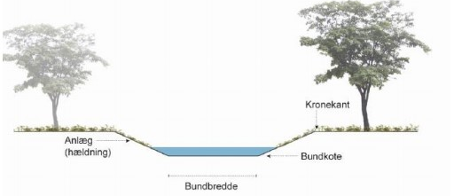
- Pumpelaget og Vordingborg Kommune skal kunne til en hver tid tilgå de åbne vandløb i forbindelse med vedligeholdelse og tilsyn.

2. Under anlægsarbejdet:
- Det skal generelt sikres, at udvaskning af sand og jord begrænses mest muligt i forbindelse med anlægsarbejdet

- Hvis man under gravearbejde ved syn eller lugt konstaterer en jordforurening, så skal arbejdet standses og Vordingborg Kommune kontaktes på mailadresse jordforureningvordingborg.dk.

- Centrale og nordlige område: På projektarealet findes et beskyttet vandhul. Anlægs- og driftsfase skal tage hensyn til vandhullet og bredzonen omkring. Der må f.eks. ikke køres jord ned i vandhullet, som følge af at transportspor anlægges for tæt på vandhullet.

- Sydlige område: På projektarealet findes en beskyttet mose. Anlægs- og driftsfase skal tage hensyn til mosens udbredelse, og nydræningen må ikke udføres i en større dybde end den nuværende dræning, så mosens vandbalance er uændret

3. Økonomiske forhold
Better Energy Køng Mose P/S afholder alle udgifter i forbindelse med projektet.

4. Fremtidig vedligeholdelse
De vandløb/dræn der reguleres, er private. Better Energy Køng Mose P/S afholder alle udgifter til vedligeholdelse af dræn indenfor solcelleområdet i den periode de har råderet over arealerne. Herefter tilgår det den til en hver tid gældende lodsejer.

5. Godkendelsens varighed
Anlægsarbejdet skal være udført senest 3 år fra godkendelsesdatoen. Hvis dette ikke er tilfældet, bortfalder godkendelsen.

6. Færdigmelding
Vordingborg Kommune, Vandløbsmyndigheden skal orienteres, når anlægsarbejdet er udført. Færdigmelding skal fremsendes senest 1 måned efter færdiggørelsen. Færdigmeldingen kan ske til vandloeb@vordingborg.dk. Færdigmeldingen skal indeholde gislag med placeringen af drænene.

Vurdering
Vandløbsmyndigheden har vurderet at projektet er omfattet af vandløbslovens bestemmelser om regulering.
Baggrund for godkendelse af reguleringsprojektet

Projektets parter

Ansøger:
Better Energy A/S, Gl. Kongevej 60, 14. etage, 1850 Frederiksberg C.

Berørte parter:
Matr.nr.: 15d, Køng By, Køng og 2n, Sallerup By, Køng
Ejer: Alis Skov Nielsen og Martin Lyder Andersen
Adresse: Hanebjergvej 2, 4760 Vordingborg

Matr.nr.: 13g, 17i, Køng By, Køng
Ejer: Marianne Havskov Madsen
Adresse: Togårdsvej 10, 4750 Lundby

Matr.nr.: 17d, Køng By, Køng
Ejer: Tybjerggaard Breeding A/S
Adresse: Tybjergvej 20, 4160 Herlufmagle

Matr.nr.: 40k, 40o Sallerup By, Køng
Ejer: Mikkel Skov Wegner og Maria Skov Wegner
Adresse: Skovmøllevej 28, 4700 Næstved

Der er medsendt fuldmagt fra ansøger på vegne af de berørte parter (grundejere)

Projektets lokalitet:
Vandløb: Dræn, rørlagte vandløb til Køng Kanal System
Klassifikation: Private vandløb
Matrikel nr.: 17i, 15d, 13g,17d Køng By, Køng og 2n, 40k, 40o Sallerup By, Køng

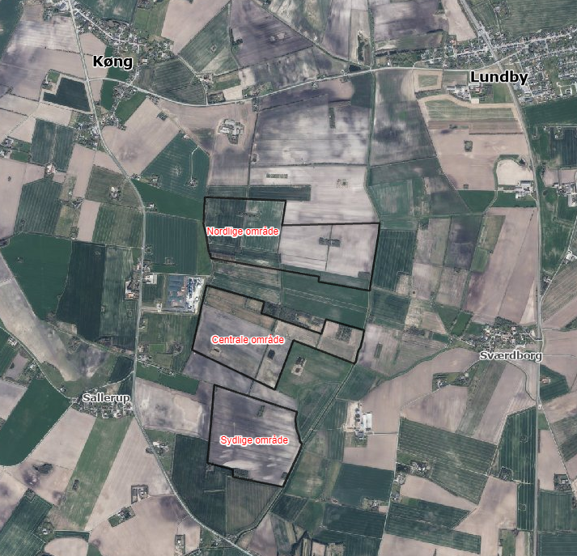
Figur 1 Oversigtskort. Projektområderne er markeret med sorte linjer og de tre delområder er markeret med tekst.

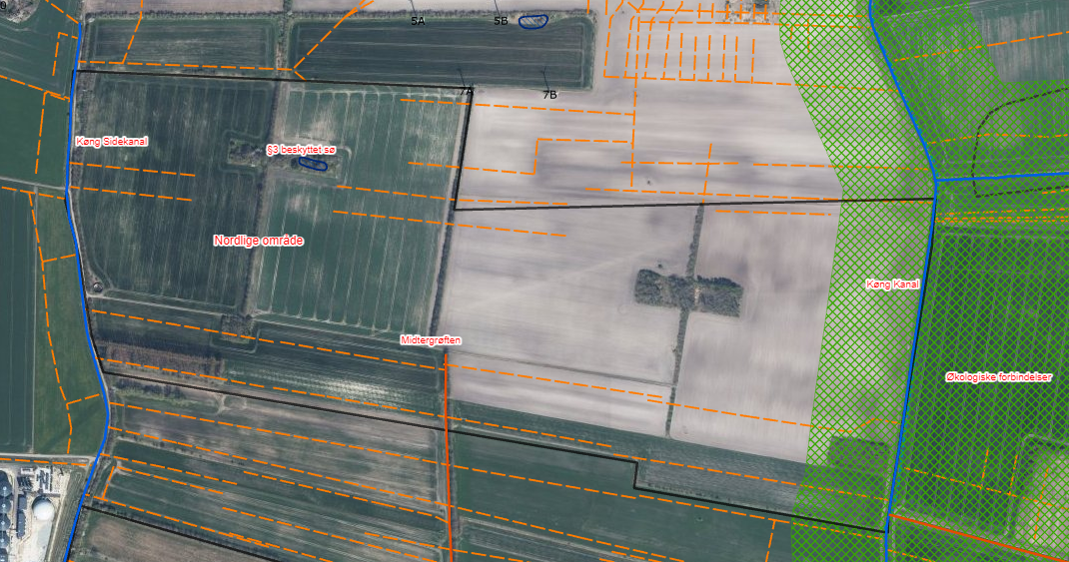
Figur 2 Eksisterende forhold for det nordlige område. Det grønne skraverede felt viser økologiske forbindelser. Vandløbene i kortet er vist med blå for offentligt vedligeholdte vandløb (Køng Sidekanal og Køng Kanal) og røde for private vandløb (Midtergrøften). Røde stiplede linjer viser mulige dræn. Køng Kanal er også §3 beskyttet. Det blå skraverede felt er en §3 sø. Vandet i vandløbene løber fra nord mod syd ud i Avnø Fjord.
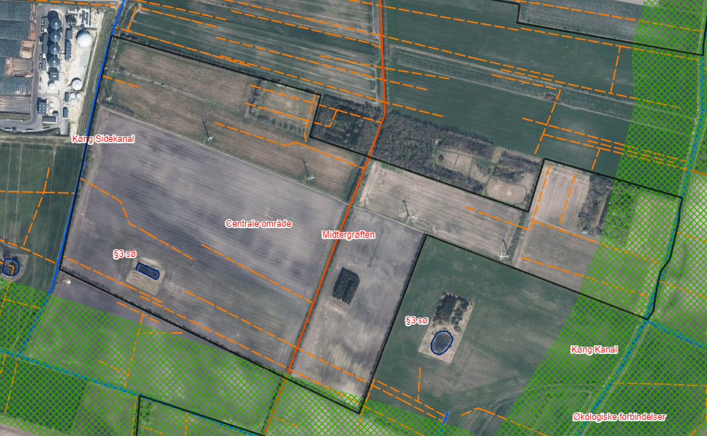
Figur 3 Eksisterende forhold for det centrale område. Det grønne skraverede felt viser økologiske forbindelser. Vandløbene i kortet er vist med blå for offentligt vedligeholdte vandløb (Køng Sidekanal og Køng Kanal) og røde for private vandløb (Midtergrøften). Røde stiplede linjer viser mulige dræn. Køng Kanal er også §3 beskyttet. De blå skraverede felter er §3 søer. Vandet i vandløbene løber fra nord mod syd ud i Avnø Fjord.

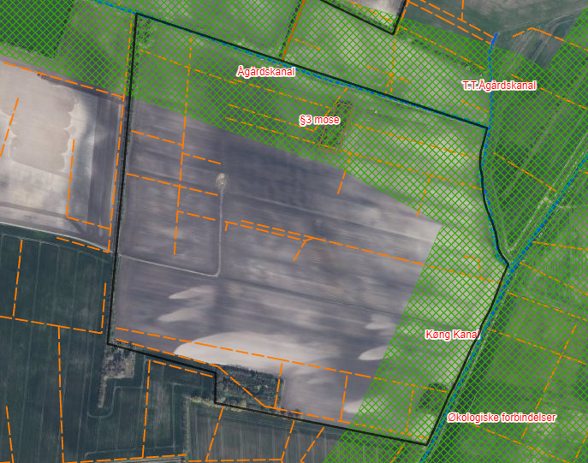
Figur 4 Eksisterende forhold for det centrale område. Det grønne skraverede felt viser økologiske forbindelser. Vandløbene i kortet er vist med blå for offentligt vedligeholdte vandløb (Ågårdskanal, tilløb til Ågårdskanal og Køng Kanal). Røde stiplede linjer viser mulige dræn. Køng Kanal og Ågårdskanalen er også §3 beskyttet. Det brune skraverede felt er §3 mose. Vandet i vandløbene løber fra vest og nord mod syd ud i Avnø Fjord.

Formål med projektet
Formålet er at sikre nemt vedligehold og funktionsdygtighed i hele solcelleparkens
levetid. Det forsøges også at hæve drænene og deres udløb til de åbne
vandløb, da solcelleparken ikke har samme behov for afvanding i og med der ikke
skal dyrkes.

Projektets indhold
I forbindelse med etablering af solcelleanlæg iht Lokalplan T 01.02.01 ønskes at
udskifte drænsystemet indenfor solcelleprojektområdet. Projektet er delt op i tre delområder, kaldet det nordlige område, det centrale område og det sydlige område.

Nordlige område:
Solcelleprojektet, det drænede område er i dag ca. 63 hektar og vil i det nye projekt
være cirka 37 hektar. Projektet omfatter omdræning af den vestlige del af området, så det respekterer placeringen af det fremtidige solcelledesign, i den østlige del af området er der planlagt et lavbundsprojekt der er beskrevet i en anden ansøgning.

Området er fulddrænet i 1999 og størstedelen af arealet løber til en pumpebrønd i øst og videre til Køng Kanal. De eksisterende dræn kan ses på figur 5 som de grå tynde streger.
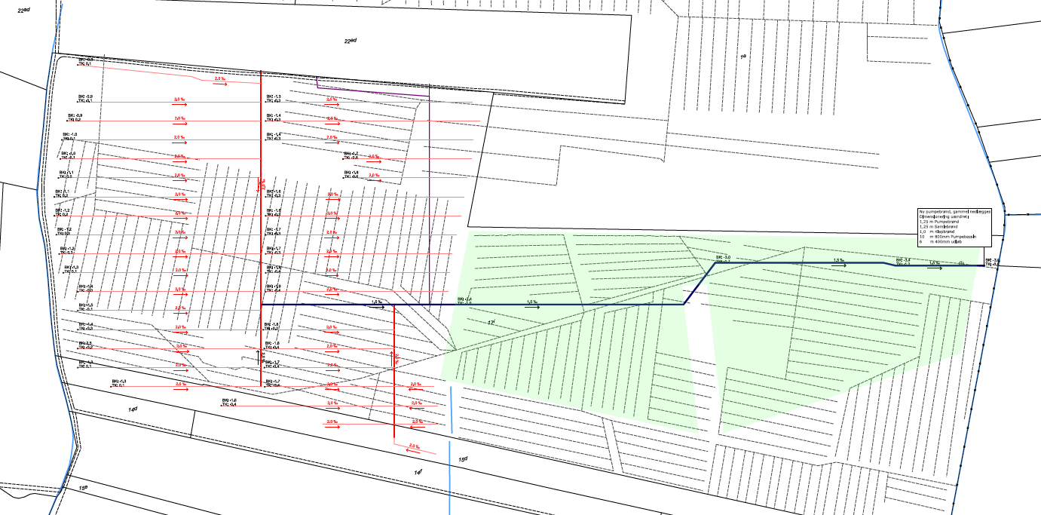
Figur 5 Ansøgte dræn (rød, blå og lilla) vist over eksisterende dræn (gråstiplet). Ansøgt lavbundsprojekt i det grønne område.
Det ansøgte projekt indbyrdes afstand mellem de nye dræn vil være på 27 meter og de bliver lagt i samme dybde som de eksisterende.
Det er hensigten at det vestlige system erstattes og det østlige bliver frakoblet i forbindelse med etablering af ny pumpebrønd. Drænene markeret med rød lægges med 2 promilles fald og drænet markeret med blå lægges med 1,5 promilles fald. Der etableres en ny pumpebrønd ude ved Køng Kanal, men med uændret dimensioner. Projektet planlægges udført med nedpløjning, udover Ø300 drænet og i den forbindelse vurderes det at de gamle dræn sættes ud af funktion. De vil dog stadig ligge i jorden.

Centrale område:
Projektet omfatter matriklerne 17d og 13g Køng By, Køng. Alle arealer en del af
solcelleprojektet, området er ca. 51 hektar.
Projektet omfatter omdræning af hele området, så det respekterer placeringen af
det fremtidige solcelledesign. Området er i dag fulddrænet i sydvest og den nordlige del er kun sporadisk drænet. Drænene er lavet med 15-20 meter mellem drænene og der er 16 udløb til Køng Kanal. De eksisterende dræn kan ses på figur 6 som de grå tynde streger.
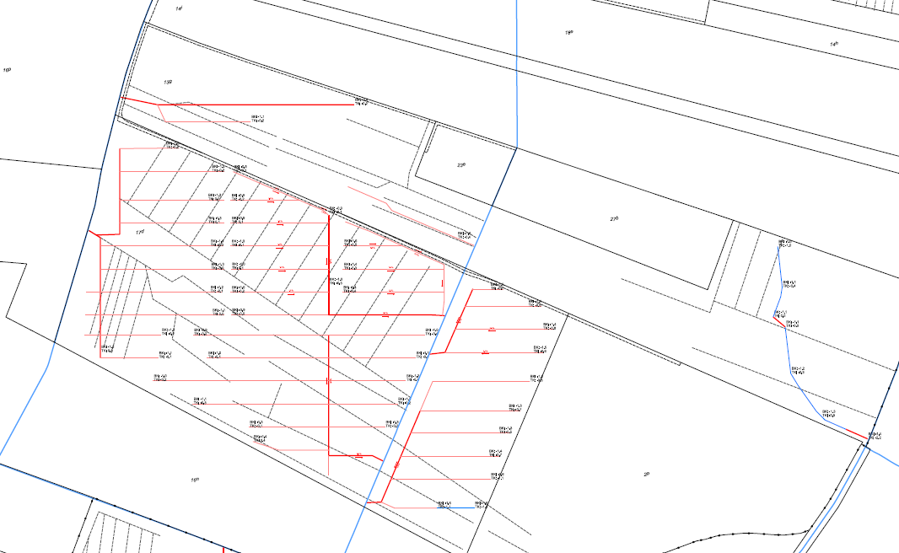
Figur 6 Ansøgte dræn (rød) vist over eksisterende dræn (gråstiplet).
Det ansøgte projekt indbyrdes afstand mellem drænene vil være på 27 meter og de bliver lagt i en dybde længst fra udløbene på kun 80 cm, det kombineret med et generelt lavt fald, gør at udløbende til Køng Kanal ligger så højt som muligt uden pumpning.

Det ansøgte projekt har 7 udløb imod de eksisterende 16 udløb til Køng Kanal i dag.

Der planlægges to terrænnære grøfter med bundbredde på 0,30 meter og afstand
mellem kronekanter på ca. 2 meter. Det planlægges som en let fordybning af terrænet og skal ikke have karakter som grøft.

Projektet planlægges udført med nedpløjning og retningen på de nye rør vil trække
det eksisterende i stykker så det sættes ud af funktion.

Sydlige område:
Projektet omfatter matriklerne 40k, 40o og den østlige del af 2n Sallerup By, Køng. Alle arealer en del af solcelleprojektet, området er ca. 42 hektar. Projektet omfatter omdræning af hele området, så det respekterer placeringen af det fremtidige solcelledesign.

Området er i dag fulddrænet, med de ældste dræn lavet i 1935 og de nyeste lavet i 1997.
Drænene er lavet med 15-20 meter mellem drænene og der er 10 udløb til Køng kanal. Projektet har ikke noget opland udenfor selve projektområdet og påvirker således ikke andre jorde end de i projektet selv beliggende.
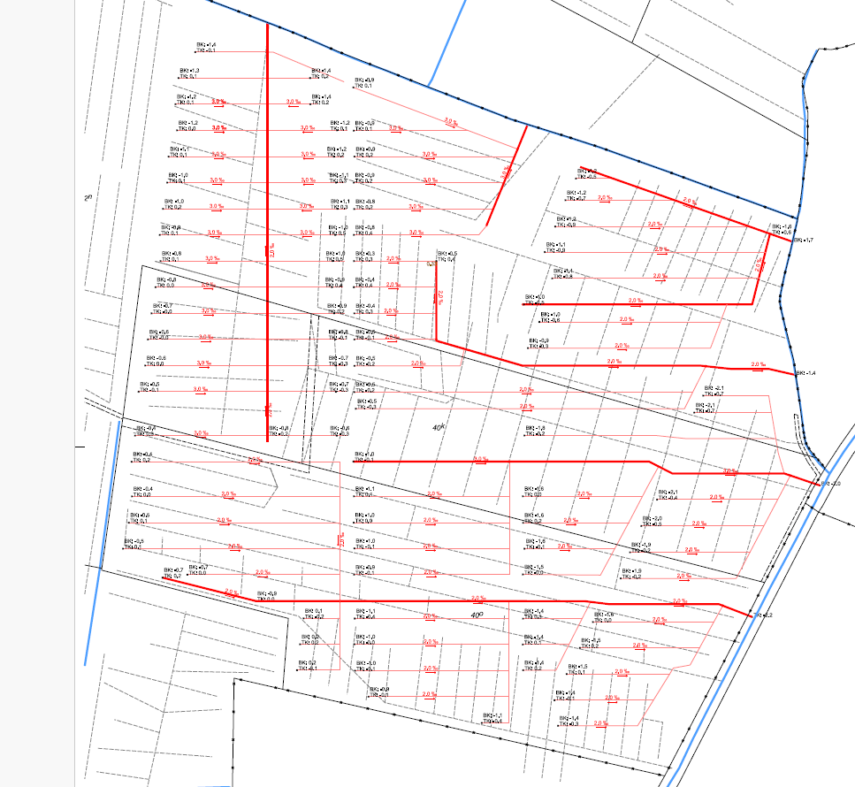
Figur 7 Ansøgte dræn (rød) vist over eksisterende dræn (gråstiplet).
Det ansøgte projekt indbyrdes afstand mellem drænene på 27 meter og ligger i en
dybde længst fra udløbene på kun 60 cm, det kombineret med et generelt lavt fald, gør at udløbende til Køng Kanal hæves (50-100 cm). Det ansøgte har 6 udløb imod de eksisterende 10. Projektet planlægges udført med nedpløjning og retningen på de nye rør vil trække
det eksisterende i stykker så det sættes ud af funktion.

Ansøger har oplyst at der ved beplantningsbælter etableres faste rør, så rødder ikke kan tilgå og ødelægge drænene. De tre kort der viser de projekterede dræn kan ses i stort format på bilag 1.

Det er vandløbsmyndighedens vurdering, at projektet ikke vil få afvandingsmæssige konsekvenser for arealerne udenfor området ud fra ansøgningsmaterialet og kendte forhold.

Lovgrundlag
Afgørelse om regulering af vandløb vil blive truffet efter Vandløbslovens bestemmelser:
- Lovbekendtgørelse nr. 1217 af 28/11/2019 (Vandløbsloven)
- Bekendtgørelse nr. 834 af 27/06/2016 om vandløbsregulering og –restaurering.

Anden lovgivning
Ansøger er selv ansvarlig for, at alle nødvendige og lovpligtige godkendelser er indhentet, før anlægsarbejdet sættes i gang.
- Projektet er ved at blive screenet efter miljøvurderingsloven. Afgørelsen vil ligge klar når vandløbsprojektet godkendes

Vurdering i forhold til Habitatområder og bilagsarter
I henhold til bekendtgørelse nr. 926 af 27. juni 2016 om udpegning og adm. af internationale naturbeskyttelsesområder, samt beskyttelse af visse arter § 6, stk. 1-2 og § 7, stk. 8, pkt. 1, har Vordingborg Kommune foretaget en vurdering af om projektet kan påvirke de internationale beskyttelsesområder.

Natura 2000 og bilag IV-arter:
Projektområdet ligger ikke i et natura 2000 område men afvander til Ramsar område 20 Karrebæk, Dybsø og Avnø Fjorde, EF-habitatområde 148 Havet og kysten mellem Karrebæk Fjord og Knudshoved Odde samt EF-fuglebeskyttelsesområde nr. 81 Karrebæk, Dybsø og Avnø Fjorde. Områderne ligger 2,4 km nedstrøms projektområdet. Der kan i forbindelse med projektet bliver transporteret ophvirlet materiale med vandløbet men det vurderes at det ikke vil have en negativ effekt på områderne. Selve projektet vil bidrage neutralt til udpegningerne.

Bilag IV-arter i projektområdet:
Der er lavet en søgning på beskyttede arter i interne lag, på miljøportalen samt arter.dk. Der er søgt efter flagermus, markfirben og padder. Der er fremkommet ét fund af grøn frø i en sø i det centrale område, det vurderes dog at drænprojektet ikke vil have en påvirkning på arten.
På figur 2-4, ses registrerede § 3 områder (sø, mose og vandløb). Det vurderes at projektet ikke vil påvirke § 3 områderne, så længe der ikke køres eller lægges materiale på arealerne.

Godkendelsesprocedure
Projektforslaget behandles efter vandløbslovens bestemmelser med en 4 ugers høringsperiode. Høringssvar indkommet i høringsperioden vurderes og indarbejdes evt. i den efterfølgende godkendelse af projektet. Godkendelsen behandles efter vandløbslovens bestemmelser med en 4 ugers klageperiode.

Projektforslaget offentliggøres på kommunens hjemmeside www.vordingborg.dk.

Bemærkninger eller indsigelser til projektet skal senest den 17. april 2024 sendes skriftligt til vandloeb@vordingborg.dk.

Spørgsmål til sagen kan rettes til vandløbsmedarbejder Birgitte Apel Jacobsen, biaj@vordingborg.dk.

Venlig hilsen

Birgitte Apel Jacobsen
Vandløbsmedarbejder

Kopi sendt til:
- Ansøger
- Lodsejere
- Danmarks Naturfredningsforening
- DN-lokalkomité
- Dansk Ornitologisk Forening
- DOF-lokalkomité
- Danmarks Sportfiskerforbund
- Friluftsrådet
- Fiskerriinspektoratet
- Museum Sydøstdanmark
- Kystdirektoratet

